

CENTRO UNIVERSITÁRIO DE BRASÍLIA FACULDADE DE TECNOLOGIA E CIÊNCIAS SOCIAIS APLICADAS
CURSO DE CIÊNCIA DA COMPUTAÇÃO PROJETO INTEGRADOR III - TURMA B
PROFESSORA ORIENTADORA: KADIDJA VALÉRIA REGINALDO DE OLIVEIRA

SAFEMASK

RA: 22308033 - Marcelo Honda Kobayashi RA: 22303746 - Lucas Vieira Porto
RA: 22303948 - Paulo Henrique Paniago RA: 22306346 - Dimitri Sofoulis Cinnanti
RA: 22305597 - Gabriel Bernardo Dias Alves
RA: 22308158 – Victor Oleskovicz ‘

BRASÍLIA, 13 de abril de 2026

GLOSSÁRIO | SUMÁRIO | 1
1. Descrição do Projeto |  | 3
Objetivo: |  | 3
Descrição: |  | 3
2. Escopo do Projeto (EAP) |  | 4
3. Problema/Oportunidade |  | 5
4. Modelo de Negócio (BMC ou SMC) |  | 6
5. Cenários de Negócio |  | 7
6. Benefícios da Solução |  | 7
7. Público Alvo |  | 7
8. Cronograma de Marcos |  | 8
9. Requisitos Funcionais |  | 9
10. Requisitos Não Funcionais |  | 10
11. Protótipo Visual |  | 11
12. Requisito dos MVPs |  | 12
12.1. Aplicativo Móvel |  | 12
12.2. Web Application |  | 12
13. Modelo de Dados (Web Application) |  | 13
14. Resultados de Teste |  | 14
14.1. Testes Internos |  | 14
14.2. Testes Alfa |  | 14
14.3. Testes Beta |  | 14
15. Marketing Digital |  | 15
16. Bibliografia |  | 16
APÊNDICE I - TECNOLOGIAS UTILIZADAS |  | 17

Descrição do Projeto

Objetivo:
Planejar, executar e validar, ao longo do semestre de Projeto Integrador III, a entrega do MVP SafeMask, com foco em segurança da informação, conformidade com a LGPD e qualidade técnica de software.

Descrição:
O projeto contempla engenharia de requisitos, modelagem de dados, arquitetura de software, desenvolvimento full-stack (frontend web, backend e banco de dados), testes funcionais e técnicos, gestão de escopo por EAP, gestão de cronograma por marcos e sprints (Azure DevOps), além de acompanhamento de riscos. As práticas incluem versionamento no GitHub, padrões de codificação, documentação técnica e validação progressiva com orientação acadêmica.

Escopo do Projeto (EAP)

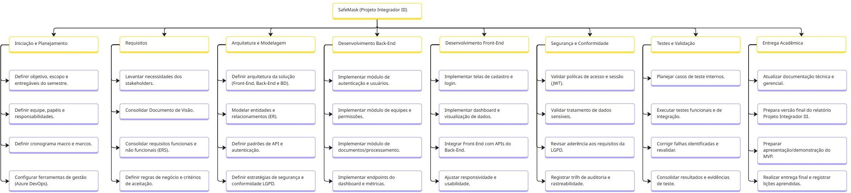
Link do Miro: https://miro.com/app/board/uXjVGitSr8I=/?share_link_id=314814994210

Problema/Oportunidade
A exposição indevida de dados pessoais em documentos institucionais é um problema recorrente em organizações públicas e privadas. Dados como CPF, e-mail e telefone costumam circular entre setores e terceiros sem um padrão uniforme de proteção, elevando o risco de incidentes de segurança e de inconformidade legal.
A LGPD estabelece obrigações sobre tratamento, armazenamento e compartilhamento de dados pessoais. Na prática, muitas equipes ainda dependem de processos manuais para revisar arquivos, o que aumenta o tempo operacional e a possibilidade de erro humano.
A oportunidade do SafeMask está em automatizar a detecção e o mascaramento de dados sensíveis, preservando a utilidade do documento para fluxos internos e externos. Com controle de acesso e rastreabilidade, o projeto eleva a maturidade de segurança sem inviabilizar a rotina das áreas de negócio.
No contexto acadêmico de PI III, o projeto também permite aplicar, de forma integrada, disciplinas de engenharia de software e gestão de projeto, entregando um MVP funcional com valor real para stakeholders.

Modelo de Negócio (BMC ou SMC)

Parcerias Chave | Atividades Chave | Recursos Chave
Universidade/orientação acadêmica; stakeholders institucionais; ferramentas cloud e open source | Levantamento e validação de requisitos; desenvolvimento incremental; testes e documentação | Equipe multidisciplinar; stack FastAPI + PostgreSQL + frontend web; repositório Git
Proposta de Valor | Relacionamento | Canais
Proteção automatizada de dados sensíveis com rastreabilidade e controle de acesso | Suporte por iterações de sprint; feedback contínuo com orientação | Aplicação web; API REST; apresentações acadêmicas
Clientes | Estrutura de Custos | Fontes de Receita
Órgãos e equipes que tratam dados pessoais; áreas jurídica, compliance e TI | Infraestrutura cloud; desenvolvimento; testes; manutenção | Projeto acadêmico (sem monetização no PI III); potencial SaaS em evolução futura

Cenários de Negócio
Análise PEST aplicada ao SafeMask: Político-regulatório: tendência de maior fiscalização e exigência de conformidade com a LGPD favorece a adoção de soluções de mascaramento. Econômico: instituições buscam reduzir custos com incidentes e retrabalho de processos manuais. Social: crescimento da preocupação com privacidade aumenta a demanda por proteção de dados. Tecnológico: maturidade de APIs, cloud e bibliotecas de IA facilita a implementação incremental de detecção automática.

Dimensão | Pessimista | Realista | Otimista
Política | Mudanças regulatórias aumentam exigências e custo de adequação | Fiscalização crescente mantém demanda por conformidade | Programas institucionais aceleram adoção de governança de dados
Econômica | Restrição orçamentária reduz investimento em inovação | Busca por eficiência operacional sustenta adoção de automação | Investimento em segurança digital vira prioridade estratégica
Social | Baixa cultura de privacidade dificulta mudança de processo | Usuários demandam processos simples e seguros | Privacidade torna-se diferencial institucional
Tecnológica | Integrações legadas atrasam evolução | Stack atual  permite MVP  funcional no semestre | Maior maturidade de IA melhora detecção e precisão

Benefícios da Solução
Benefícios esperados: redução do risco de vazamento de dados, apoio ao cumprimento da LGPD, aumento de produtividade no tratamento de documentos, padronização do processo de censura de dados sensíveis e melhoria da rastreabilidade para auditoria. Para usuários operacionais, a solução reduz etapas manuais; para gestores e segurança da informação, aumenta a governança e a visibilidade de métricas.

Público Alvo
Público-alvo primário: equipes administrativas, jurídicas e de conformidade que processam documentos com dados pessoais. Público-alvo secundário: áreas de TI e

segurança da informação responsáveis por governança de acesso e monitoramento. No contexto inicial do MVP, o foco é em ambientes institucionais com necessidade de compartilhamento interno controlado de arquivos em formato texto/PDF.

Cronograma de Marcos
Os marcos abaixo consolidam as entregas macro do semestre; o detalhamento semanal e o acompanhamento contínuo serão realizados no Trello da equipe.

Marco | Data
Definição do escopo, visão e ERS | 18/03/2026
Modelagem de dados e arquitetura base | 31/03/2026
Implementação de autenticação e usuários | 15/04/2026
Implementação de equipes e permissões | 30/04/2026
Módulo de documentos e censura inicial | 20/05/2026
Dashboard analítico e integração frontend | 05/06/2026
Ciclo de testes internos e ajustes | 20/06/2026
Fechamento da documentação PI III | 30/06/2026
Apresentação final do semestre | 01/07/2026

Requisitos Funcionais

Código | Descrição
RF001 | Cadastro de usuário com validação e criação de equipe padrão
RF002 | Login seguro com JWT e hash de senha
RF003 | Verificação de disponibilidade de e-mail
RF004 | Consulta e atualização de perfil de usuário
RF005 | Logout e encerramento de sessão
RF006 | Criação e gerenciamento de equipes
RF007 | Associação de usuários por equipe e permissão
RF008 | Upload e armazenamento de documentos
RF009 | Listagem e detalhamento de documentos
RF010 | Aplicação de mascaramento em dados sensíveis
RF011 | Detecção de CPF, e-mail e telefone
RF012 | Configuração de nível de segurança
RF013 | Dashboard com métricas por usuário/equipe
RF014 | Histórico de documentos recentes
RF015 | Base para trilha de auditoria de acessos

Requisitos Não Funcionais

Código | Tipo | Descrição
RNF00 1 | Performance | Tempo de resposta adequado para APIs de autenticação e dashboard
RNF00 2 | Usabilidade | Interface web responsiva para desktop e mobile
RNF00 3 | Segurança | Hash de senha, JWT e controle de acesso por usuário autenticado
RNF00 4 | Manutenibilidade | Código modular com separação por camadas e documentação técnica
RNF00 5 | Confiabilidade | Persistência de dados em banco relacional com integridade
RNF00 6 | Compatibilidade | Suporte aos navegadores modernos (últimas versões)
RNF00 7 | Escalabilidade | Arquitetura preparada para expansão de módulos no PI IV
RNF00 8 | Auditabilidade | Registro de eventos críticos para rastreabilidade
RNF00 9 | Conformidade | Aderência aos princípios da LGPD no fluxo de dados
RNF01 0 | Disponibilidade | Meta acadêmica de alta disponibilidade no ambiente de deploy
RNF01 1 | Portabilidade | Execução em ambiente local e cloud (Render/Vercel)
RNF01 2 | Testabilidade | Estratégia de testes unitários, integração e validação manual
RNF01 3 | Observabilidade | Métricas de dashboard para visibilidade operacional
RNF01 4 | Segurança | Configuração CORS e validação de entrada
RNF01 5 | Evolução | Base técnica para incluir novos tipos de dado sensível

Protótipo Visual
Protótipo visual e fluxo de uso (versão web): tela inicial > cadastro/login > dashboard com métricas > área de documentos. Referência navegável do frontend: https://safemask-frontend.vercel.app/. Evoluções de UX serão refinadas em iterações com base no feedback da orientação e dos testes internos.
Link da aplicação: https://safemask-frontend.vercel.app/
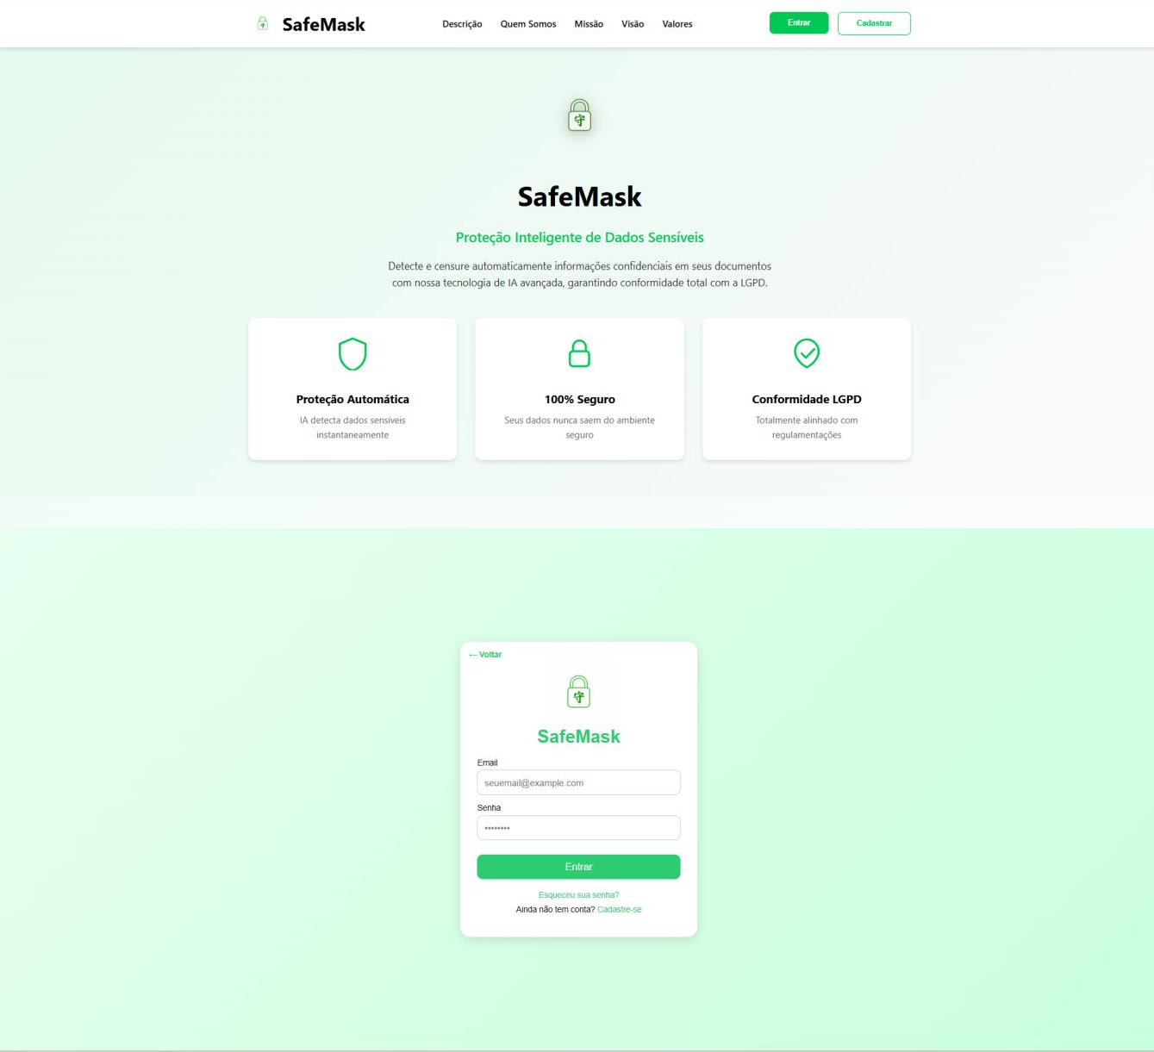

Requisito dos MVPs

  - Aplicativo Móvel

Não será feito um aplicativo móvel para o Projeto Integrador III.

  - Web Application – Link: https://safemask-frontend.vercel.app/

A Web Application do SafeMask representa a interface principal do MVP no PI III, desenvolvida para execução em navegadores e integrada a uma API REST. A solução permite cadastro e login de usuários, controle de sessão autenticada e visualização de dashboard com métricas de uso e segurança. A camada frontend foi construída com HTML, CSS e JavaScript, priorizando responsividade, clareza de navegação e integração com os serviços de backend. Como resultado do semestre, o fluxo essencial da aplicação web encontra-se funcional e validado em testes internos, restando para o PI IV o refinamento de usabilidade e a ampliação dos testes com público externo.

Modelo de Dados Backoffice
A modelagem da base de dados foi estruturada em MySQL utilizando o modelo relacional para garantir integridade e consistência das informações da aplicação. O banco contempla entidades principais como usuários, equipes, cargos e documentos, organizadas de acordo com as regras de negócio do sistema. Os relacionamentos entre tabelas foram definidos por meio de chaves estrangeiras, assegurando integridade referencial entre os registros. Também foram aplicadas restrições como chaves únicas para evitar duplicidade de associações entre usuários e equipes. Essa estrutura permite escalabilidade, segurança e rastreabilidade adequada das operações realizadas no sistema.
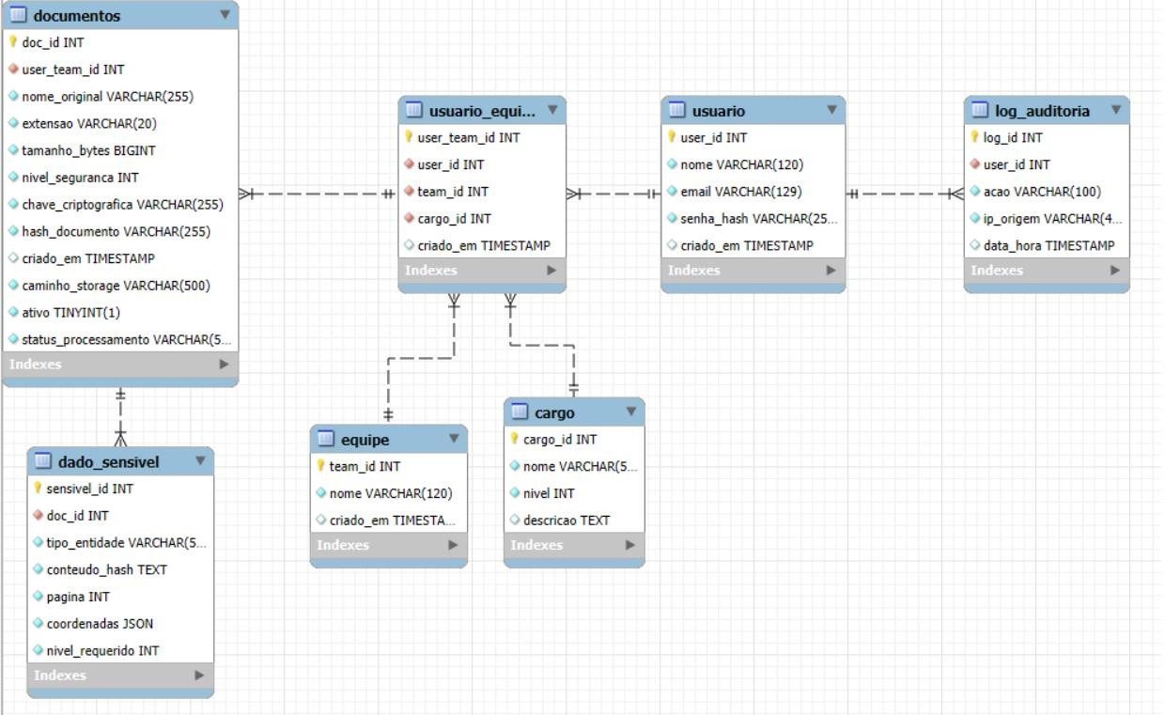

Resultados de Teste

  - Testes Internos (equipe de desenvolvimento)
Durante o PI III, a equipe realizou testes internos com foco na validação dos fluxos principais do MVP SafeMask: cadastro de usuário, login, verificação de e-mail, acesso autenticado ao dashboard e visualização de métricas. Foram executados testes manuais guiados por checklist e testes de API para validar autenticação JWT, códigos de resposta HTTP e tratamento de erros.
Quadro-resumo dos testes internos:
- Escopo testado: autenticação, usuários, equipes e dashboard.
- Total de casos de teste planejados: [XX].
- Total de casos executados: [XX].
- Casos aprovados: [XX].
- Casos reprovados: [XX].
- Taxa de aprovação: [XX]%.
- Defeitos críticos encontrados: [X].
- Defeitos médios/baixos encontrados: [X].

Obs.: Ainda não foram realizados testes muito concretos!

Testes Fechados (Equipe de Teste, Convidados Acadêmicos e Orientador) (PI IV)
Esta etapa será executada no PI IV, em ambiente controlado, com participação de equipe de teste, convidados acadêmicos e orientador. O objetivo será validar usabilidade, consistência dos fluxos ponta a ponta e aderência aos requisitos funcionais e não funcionais definidos na ERS.
Quadro-resumo planejado para testes fechados:
- Público participante: [quantidade e perfil].
- Ambiente de execução: [homologação/local/nuvem].
- Cenários avaliados: [listar brevemente].
- Taxa mínima de sucesso esperada: [XX]%.
- Tempo médio por tarefa (meta): [XX min].
- Falhas bloqueantes permitidas: [0 ou outro valor].
- Resultado final: [a preencher no PI IV].

Testes Beta (Stakeholders) (PI IV)
Os testes beta serão realizados no PI IV com stakeholders para validar a solução em contexto de uso real controlado. Nesta fase, o foco será medir valor percebido, facilidade de uso, confiança no mascaramento e oportunidades de melhoria para evolução do produto.
Quadro-resumo planejado para testes beta:
- Stakeholders participantes: [áreas e quantidade].
- Objetivo principal: validar aderência ao problema real e proposta de valor.
- Indicadores acompanhados: taxa de conclusão, satisfação, feedback qualitativo e sugestões recorrentes.
- Nível de satisfação esperado: [XX]%.
- Principais melhorias identificadas: [a preencher no PI IV].
- Resultado final da etapa: [a preencher no PI IV].
Relatório consolidado e backlog de melhorias: [INSERIR LINK].

Marketing Digital (PI IV) – A realizar
  - Plano de Marketing
    - Estratégia de Monetização
    - Estratégia de Divulgação do Produto
    - Estratégia de Aquisição de Clientes
    - Estratégia de Formação de Preços
    - Desdobramento dos 4 Ps para os 4Cs
  - Vídeo Promocional
  - Vídeo de Instrução de uso do Produto
  - Insights de Mercado [Modelagem no Google Looker ou similar]

Bibliografia
BRASIL. Lei nº 13.709, de 14 de agosto de 2018. Lei Geral de Proteção de Dados Pessoais (LGPD). Brasília, DF: Presidência da República, 2018. Disponível em: https://www.planalto.gov.br/ccivil_03/_ato2015-2018/2018/lei/l13709.htm. Acesso em: 14 abr. 2026.

FASTAPI. FastAPI Documentation. [S. l.]: FastAPI, [2026]. Disponível em: https://fastapi.tiangolo.com/. Acesso em: 14 abr. 2026.

PYDANTIC. Pydantic Documentation. [S. l.]: Pydantic, [2026]. Disponível em: https://docs.pydantic.dev/. Acesso em: 14 abr. 2026.

SAFEMASK (Projeto acadêmico). Documento de visão. Brasília, DF: Centro Universitário de Brasília (CEUB), 2026. Documento interno.

SAFEMASK (Projeto acadêmico). Especificação de requisitos de software (ERS). Brasília, DF: Centro Universitário de Brasília (CEUB), 2026. Documento interno.

SQLALCHEMY. SQLAlchemy Documentation. [S. l.]: SQLAlchemy, [2026]. Disponível em: https://docs.sqlalchemy.org/. Acesso em: 14 abr. 2026.

APÊNDICE I - TECNOLOGIAS UTILIZADAS
(colocar o link das ferramentas e acesso completo para kadidja.oliveira@ceub.edu.br )
- Gestão
  - Gestão do Projeto (Azure DevOps)
  - Gestão da Configuração (GitHub)
- Desenvolvimento Front-End
  - Frontend - Aplicativo
  - Frontend - Aplicação Web
- Desenvolvimento Backend
  - API Management
  - Servidor de Aplicação
  - Sistema Gerenciador de Banco de Dados (PostgreSQL)
- Testes e gestão de demandas
  - Automação de testes (Ainda não realizado)
  - Bug Tracking (Ainda não realizado)
- Analítica
  - Extração, Transformação e Carga (Power BI)
  - Visualização de dados (Power BI)
- Marketing (Ainda não realizado)
  - Editoração de vídeo
  - Publicação
  - Redes Sociais
- Tecnologias Habilitadoras Digitais (Se forem utilizadas)
  - IOT
  - 5G
  - Blockchain
  - Machine Learning
  - Inteligência Artificial
  - Business Intelligence
  - Big Data

